МКУК г-к Кисловодска «ЦБС» 18 +
Библиотека-филиал № 5

Льняное семя:

полезные свойства для здоровья человека

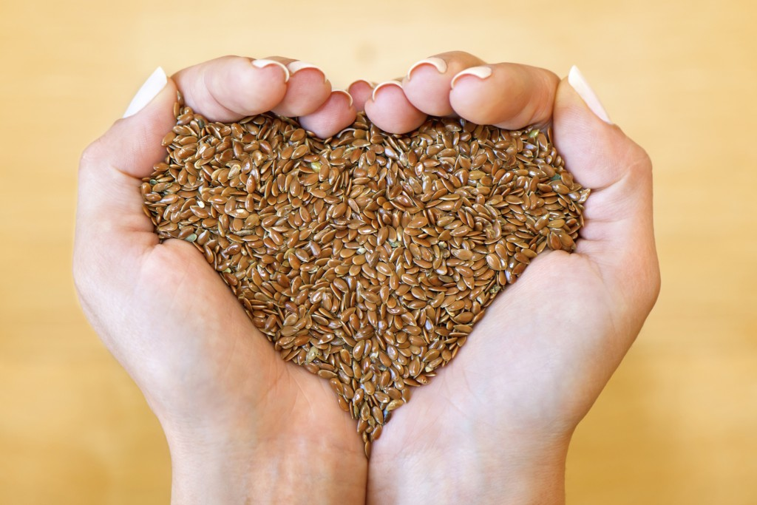

Кисловодск, 2015 г.

В маленьком семени таится огромная сила, и силу эту можно использовать для укрепления здоровья.

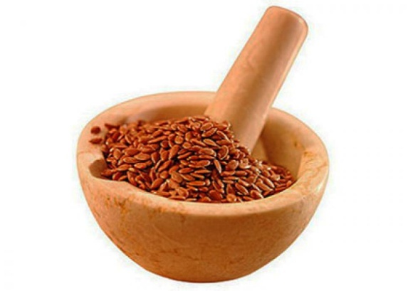
По мнению многих, льняное семя – это полезный продукт не только настоящего, но и будущего. Доказательством этому стали научно-исследовательские работы, в ходе которых удалось установить, что льняное семя (полезные свойства которого весьма многогранны), понижает риск заболеваний сердечнососудистой системы, а также предотвращает появление и развитие диабета и раковых опухолей.

Карл Великий (правление которого приходится на восьмое столетие нашей эры) был убежден в полезных свойствах этого продукта, из-за чего собственно и принял закон, который обязывал всех поданных короля употреблять указанный продукт. И лишь через тринадцать столетий, упования выдающегося короля были подтверждены специалистами.

Что известно о льняном семени?

Лен – это одна из наиболее ранних культур, которые некогда были освоены человеком. Так, о данном растении было известно еще в далеком каменном периоде, тем не менее, знаниями о целительных свойствах льна наделили нас первые документальные сведения древних народов Востока и Египта.
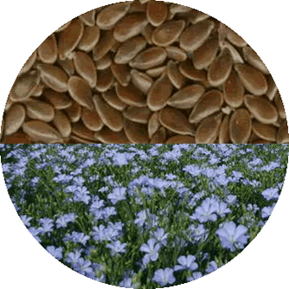
Должное уважение к этой культуре проявили и наши далекие предшественники, свидетельством чего являются многочисленные народные пословицы и поговорки.
Однако в наши дни лен вновь приобретает всеобщее внимание. Льняные семена стали все чаще появляться в рационе питания большинства людей. И этому есть объяснение, люди осознали, что основанное на этом продукте здоровое питание, позволяет сохранить молодость и в некоторой степени замедлить процессы старения.

Полезный состав

Ценные свойства льна обусловлены уникальным составом семени.

- Витамин F представляет собой сочетание полиненасыщенных жирных кислот – омега -9, омега-6 и омега-3. Без указанных кислот не может осуществляться синтез жиров и метаболизм холестерина. Следовательно, их отсутствие влечет за собой увеличение отложений липопротеидов на стенках сосудов, то есть к развитию атеросклероза. К тому же, перечисленные кислоты являются также важной составляющей строительного материала некоей клеточной стенки. Нарушение указанных процессов чревато увеличением риска возникновения и дальнейшего развития кожных заболевания, а также нарушением процессов сперматогенеза.

- Высокое содержание клетчатки обеспечивает усиление перистальтики кишечника, ускоренный вывод из организма человека излишнего холестерина, за счет чего препятствует развитию запоров. Важно также отметить, что благодаря этой функции данный продукт успешно применяют с целью похудения.

- Мощнейшие антиоксиданты – лигнины, изучением которых занимаются ученые многих стран. Эти компоненты замедляют процессы образования злокачественных опухолей, оказывают противовирусное и антибактериальное действие и препятствуют процессам старения.

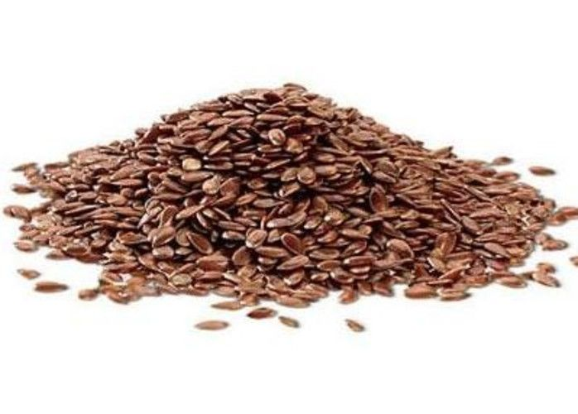
- Подобным действием обладает и витамин – А, который считается главным компонентом молодости и красоты. Он также оказывает благоприятное воздействие на общее состояние кожного покрова, обеспечивает здоровое состояние зрительных процессов. А вот его дефицит неизменно повлечет за собой снижение зрения. И подобно ранее описанному компоненту – лигнин, этот витамин необходим для профилактики развития онкологических новообразований.

- Здоровое состояние нервной системы обеспечивают витамины группы – В. И следует отметить еще то, льняные семена являются замечательным сорбентом, выводящим радионуклиды. Исключительно это свойство семени особо ценится при лечении лучевой болезни.

Против высокого уровня холестерина

Регулярное потребление льняных семян позволяет в значительной мере снизить общий уровень холестерина. Но и не только, ко всему прочему повышается вязкость крови и эластичность сосудов.
Эти свойства льняного семени предотвращают инфаркт миокарда, атеросклероз, гипертоническую болезнь, ишемическую болезнь сердца, а также снижают возможность возникновения инсульта и формирования тромбов.

Ежедневное употребление в пищу льняных семян, ограниченное количество соли и сахара в привычном рационе, питание с минимальным содержание жиров, значительные физические нагрузки – все эти способы позволяют стать победителем в «битве» с высоким содержанием холестерина.

Главный помощник

пищеварительной системы

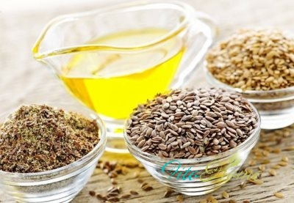
Многие знают о полезных качествах льняного масла, но не все осведомлены, что тертое семя льна также способствует нормализации работы пищеварительной системы. Улучшение функции печени, лечение колита и гастрита, устранение запоров и изжоги, оказание противопаразитного действия – и все это обеспечивает представленный компонент.
В этом продукте содержится еще и диетическая клетчатка, стимулирующая деятельность желудочно-кишечного тракта, в связи с чем, его полезно принимать при заболеваниях, которые связаны с нарушениями привычных функций пищеварительного тракта. И как ранее отмечалось, в этих семенах содержатся еще и полисахариды, которые обладают обволакивающим, смягчающим и противовоспалительным действием, что крайне важно при язве желудка или гастрите.
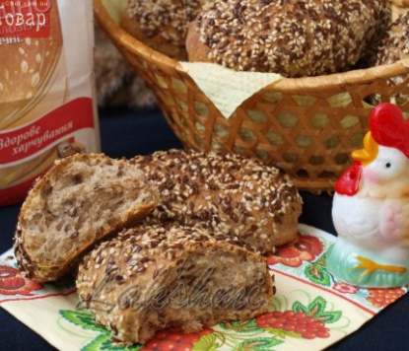
Диабетикам также не следует отказываться от употребления льняных семян. Более того, их можно смело применять в пищу ежедневно. Доказательством этому может стать успешный эксперимент, который проводили в университете города Торонто.
Его суть сводилась к тому, чтобы участники ели хлеб, приготовленный из муки на основе льняных зерен. Результаты попросту потрясли, буквально через час после приема такой пищи, уровень сахара в крови диабетиков снизился на 28%. Результаты говорят сами за себя, не так ли?

Для укрепления иммунной системы

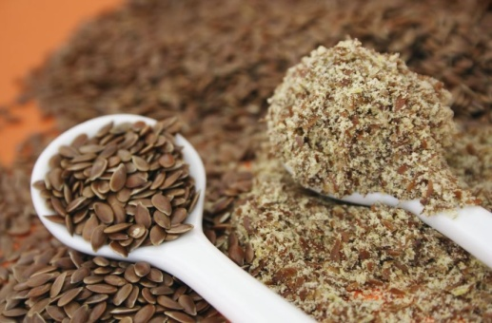
Ежедневное употребление в пищу льняных семян оказывает благотворное влияние на иммунную систему. Организм может дать серьезный отпор бактериям и вирусам. Оказывается, такая способность льняного семени обусловлена наличием таких компонентов, как альфа-линоленовая кислота и лигнины – именно они осуществляют управление иммунной защиты.
Для поддержания здоровья можно употреблять льняные семена, как в цельном, так и в молотом виде.

Для профилактики будет вполне достаточно добавлять в приготовленное блюдо примерно 5 г семян, в лечебных целях необходимо увеличить дозу до 50 г.

В борьбе с заболеваниями сердца

Полезные свойства льняного семени позволяют справиться с заболеваниями сердечно-сосудистой системы.
Результаты многочисленных исследований подтверждают их пользу при различных болезнях сердца.
Семена льна сокращают время свертывания крови и тем самым заметно снижают вероятность инсульта и инфаркта.

Прием льняного семени поможет обезопасить себя от аритмии, и сохранить чистоту и эластичность артерий.

В борьбе с кожными заболеваниями

Тем, кому знакомы такие заболевания, как экзема, псориаз, розовые угри или солнечные ожоги, можно воспользоваться маслом, полученным из льняных семян. Незаменимые жирные кислоты, содержащиеся в нем, оказывают полезное воздействие на кожу. Необходимо просто нанести это масло на поврежденные участки кожи и в скором времени наступит явное улучшение.
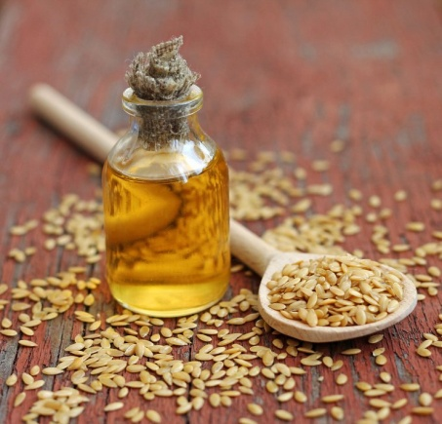
Чтобы ускорить процесс заживления раны, полученной в результате солнечного ожога, необходимо обработать ее льняным маслом. Не менее действенно оно и при угревой сыпи, поскольку незаменимые жирные кислоты в какой-то степени снимают тонкую пленку кожного сала, которое забивает поры и препятствует коже свободно «дышать».
Опоясывающий лишай, бородавки и мозоли – их также можно вылечить посредством применения масла льняных семян (достаточно 2 раз в день).

Льняное семя

обеспечивает здоровье женщины

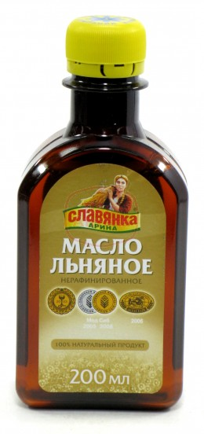
Для здоровья женского организма не найти полезнее продукта, чем масло, полученное из семян льна. Изначально, следует сказать, что этот компонент должен стать важной составляющей рациона питания беременных женщин. Связано это с тем, что он благотворно сказывается на развитии мозга будущего малыша, облегчает протекание беременности и родов.
Важно также то, что семена льна весьма эффективно справляются с симптомами менопаузы – ночной потливостью, приливами, раздражительностью и капризностью, так как являются богатейшим источником растительных фитоэстрогенов, действующих аналогично природным стабилизаторам гормонального фона.

Депрессия и стрессы не страшны

Стрессовые ситуации провоцируют выработку токсичных биохимических веществ, которые пагубно воздействуют на здоровый организм. Но если такая перспектива вас не радует, более того, вы желаете позабыть о стрессе и невралгии, тогда присмотритесь к льняному маслу.
Дело в том, что в его составе содержится жирная кислота омега-3, препятствующая образованию указанных ранее токсичных веществ. Помимо этого, семя льна также обладает неким успокаивающим действием, что крайне необходимо при различных стрессовых ситуациях.
В нем содержится жирная кислота омега-3
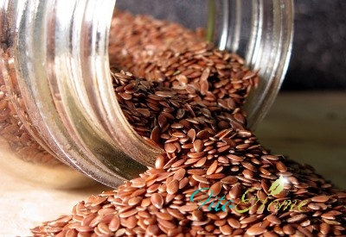
Но и на этом чудодейственные свойства не заканчиваются. Согласно предварительным исследованиям, употребление льняных семян поможет побороть депрессию. Оказывается, в семени содержится докозагексаеновая кислота, необходимая для успешного функционирования многочисленных клеток головного мозга и именно она повышает настроение.
Ежедневный прием 3-х столовых ложек льняного семени течение 8 недель поможет полностью выйти из тяжелейшей депрессии.

Профилактика онкологических заболеваний

В семенах льна содержится до 800 раз больше лигнинов, нежели во всей известной на сегодняшний день растительной пище. Ко всему прочему, в таком семени в значительном количестве содержится альфа-линоленовая кислота, признанная единогласно перспективным средством борьбы с онкологическим заболеванием.
Установлено, что семя льна является полезным профилактическим средством рака толстой кишки. Результаты эпидемиологических исследований показали, что заболеваемость раком толстой кишки напрямую связана с питанием.
Следовательно, дабы снизить риск возникновения подобного заболевания, в привычный рацион целесообразно включит продукты, насыщенные клетчаткой. А поскольку в льняном семени клетчатки предостаточно, то этот компонент становится ключевым природным защитником в бескомпромиссной борьбе с раком, в особенности толстой кишки и молочной железы.
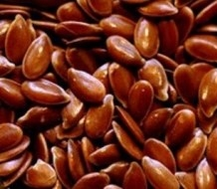
Среди мужчин распространенно нарушение функции предстательной железы, импотенция и бесплодие. Дабы в пожилом возрасте предотвратить воспаление и аномальное увеличение предстательной железы, следует принимать льняное масло, которое насыщено незаменимыми жирными кислотами.

В целях профилактики ракового заболевания льняное семя используется следующим образом: растолочь 2 столовые ложки семян льна и залить 1 стаканом кипятка. Настаивать не более 10-ти минут, а затем употреблять без остатка.

Ценность при похудении

Издавна льняное семя позволяет девушкам похудеть и довести свою фигуру до совершенства. Нельзя не отметить мягкое и довольно деликатное воздействие семени на организм. Измельченное в муку семя, способно впитывать значительную долю жиров и выводить их из организма. А для этого, попросту добавляйте такую льняную муку в еду во время обеда или ужина.
Посредством применения льняного семени можно проводить щадящую чистку кишечника. Рецепт прост: примите вовнутрь перетертые семена льна (не более 1 столовой ложки) и запейте их незначительным количеством кефира или воды.
Для поддержания нормального веса и стройности фигуры, время от времени добавляйте незначительное количество измельченных семян льна в привычную еду – попросту посыпайте ими первые или вторые блюда. Действие несложное, но зато, какая значимая польза для здоровья!

Существуют ли противопоказания к применению?

Особых противопоказаний нет, но все-таки некоторая осторожность не помешает.

- В силу недостаточной изученности вопроса, беременным женщинам не следует принимать льняное семя в неограниченном количестве.
- С особой осторожностью к приему льняного семени следует отнестись тем людям, у кого имеются такие заболевания как панкреатит, холецистит. Если в желчном или мочевом пузыре присутствуют камни, то придется отказаться от приема данного компонента, поскольку он обладает достаточно сильным желчегонным эффектом.
- Если вы впервые включили семя льна в рацион, то можете столкнуться с проблемой в виде вздутия живота и метеоризма. В данном случае начинайте с незначительного количества (примерно с 1 чайной ложки), а затем постепенно увеличивайте потребление.

Учитывайте, что семя льна – это растворимая и нерастворимая клетчатка, а значит, если вы решили ввести данный компонент в свой привычный рацион, то не забудьте также увеличить количество жидкости, выпиваемой в течение дня.

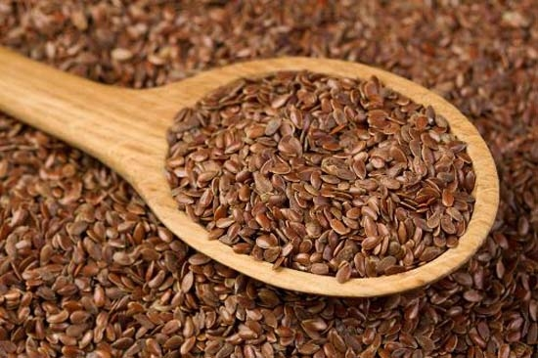

Перечень использованных материалов:

- http://www.liveinternet.ru/users/4634527/post235439311/
- http://www.prosto-zdorovie.ru/lekarstvennyie-rasteniya/tselebnaya-sila-semyan/
- https://yandex.ru/images/search?text=семя%20льна%20в%20картинках&stype=image&lr=11062&noreask=1&source=wiz&redircnt=1441888655.1

Ответственная за выпуск

заведующая библиотекой-филиалом № 5 Н.А. Морозова

